Кабину виртуального обслуживания сервиса «Мои документы» перевезли на станцию МЦК «Балтийская»
24.11.2016
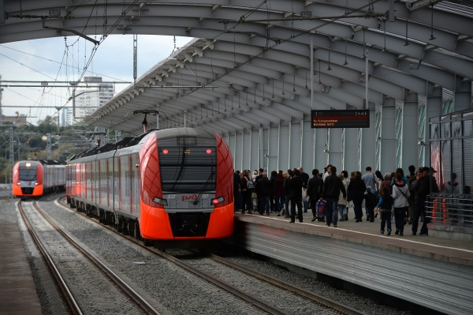
Кабину виртуального обслуживания посетителей сервиса «Мои документы» перевезли из парка «Музеон» на станцию Московского центрального кольца (МЦК) «Балтийская». Об этом 24 ноября сообщила пресс-служба центров госуслуг Москвы.

Кабина виртуального обслуживания посетителей, которая находилась в парке «Музеон», сменила место своей прописки. Теперь она находится на станции «Балтийская» МЦК (на входе со стороны ул. Адмирала Макарова). Эта станция – удобный транспортно-пересадочный узел, поэтому кабину легко найти и воспользоваться услугами уникального для России сервиса во время поездки на работу, домой или просто по делам.

В кабине как и прежде, с помощью видеоконсультанта можно подать заявление о вступлении в брак, узнать информацию об административных правонарушениях в сфере дорожного движения, исполнительных производствах по линии судебных приставов, оформить заявление на парковочное разрешение для инвалидов, заказать справку об отсутствии судимости, сделать перерасчет платежей за ЖКУ, оформить свой первый полис обязательного медицинского страхования, отказаться от радиоточки, заказать выписку из государственного кадастра недвижимости и ЕГРП. Готовые документы можно забрать в любом удобном центре госуслуг.

Также в кабине можно подробно узнать о работе порталов городских услуг, проектах «Наш город», «Дома Москвы» и всю информацию о жизни города, распечатать любой столичный маршрут. Кабина виртуального обслуживания работает на входе на станцию «Балтийская» со стороны ул. Адмирала Макарова ежедневно без выходных с 8:00 до 20:00.

Адрес страницы: http://golyanovo.mos.ru/presscenter/news/detail/4280687.html
Управа района Гольяново города Москвы

